无锡城市职业技术学院

实 验（实 训）报 告

所属课程名称 云平台构建与运维

班 级 计网2201
学 号 1422040331
姓 名 陆安华
指导教师 徐峰

无锡城市职业技术学院教务处监制

项目名称：kubernetes安装和使用 日期：2024.4.28
一、实验（实训）概述：
【目的及要求】为了实现基于容器的基础设施自动化运维管理。

【实验环境】CentOS Linux 7

二、实验（实训）内容：
【实验（实训）过程】（步骤、记录、数据、程序等）
1.查看当前IP，保证 Linux 系统 ifcfg-ens33 文件中 IP 地址、虚拟网络编辑器地址和Windows 系统 VM8 网络 IP 地址相同
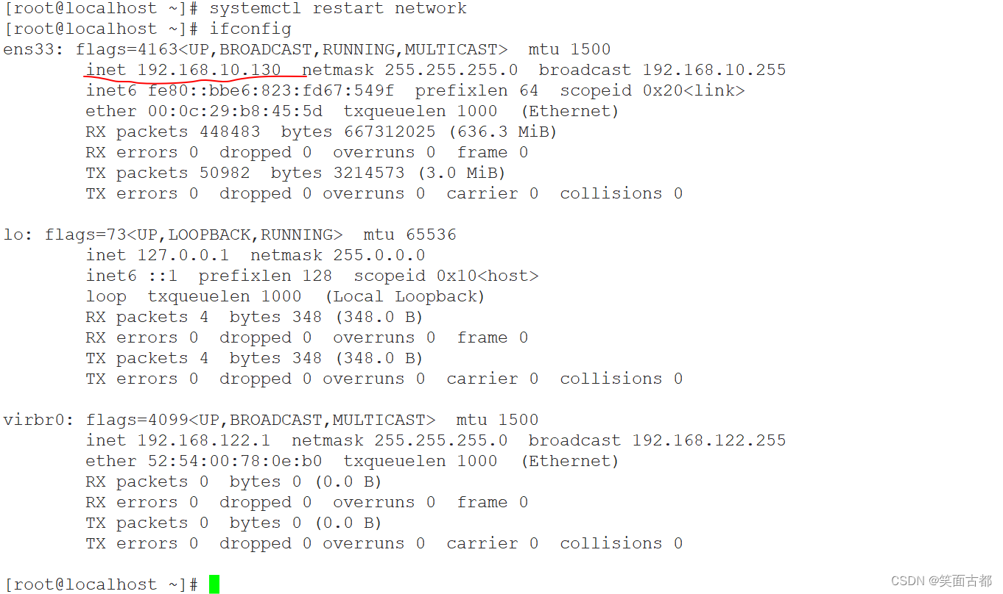

2. 部署docker
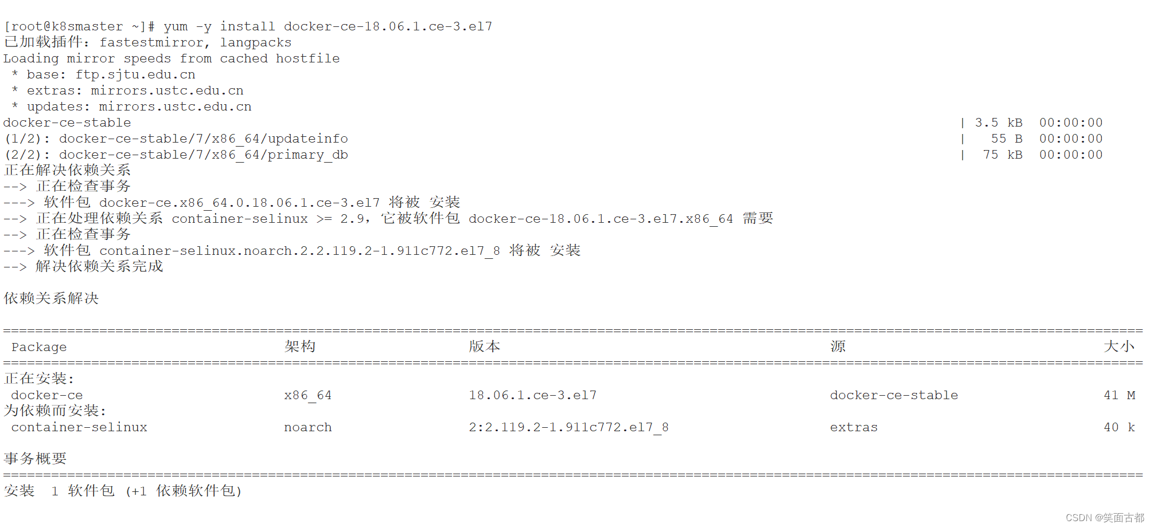
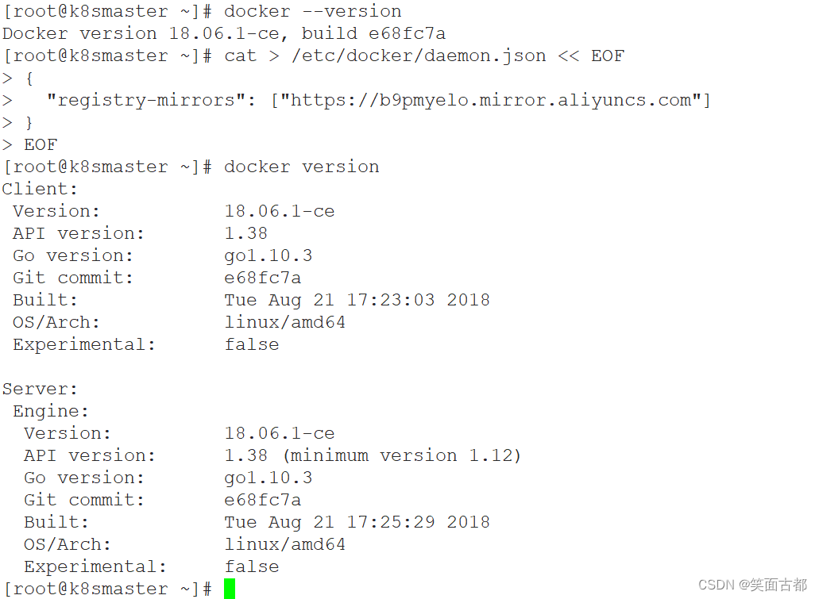

3. 安装 kubeadm、kubelet 和 kubectl
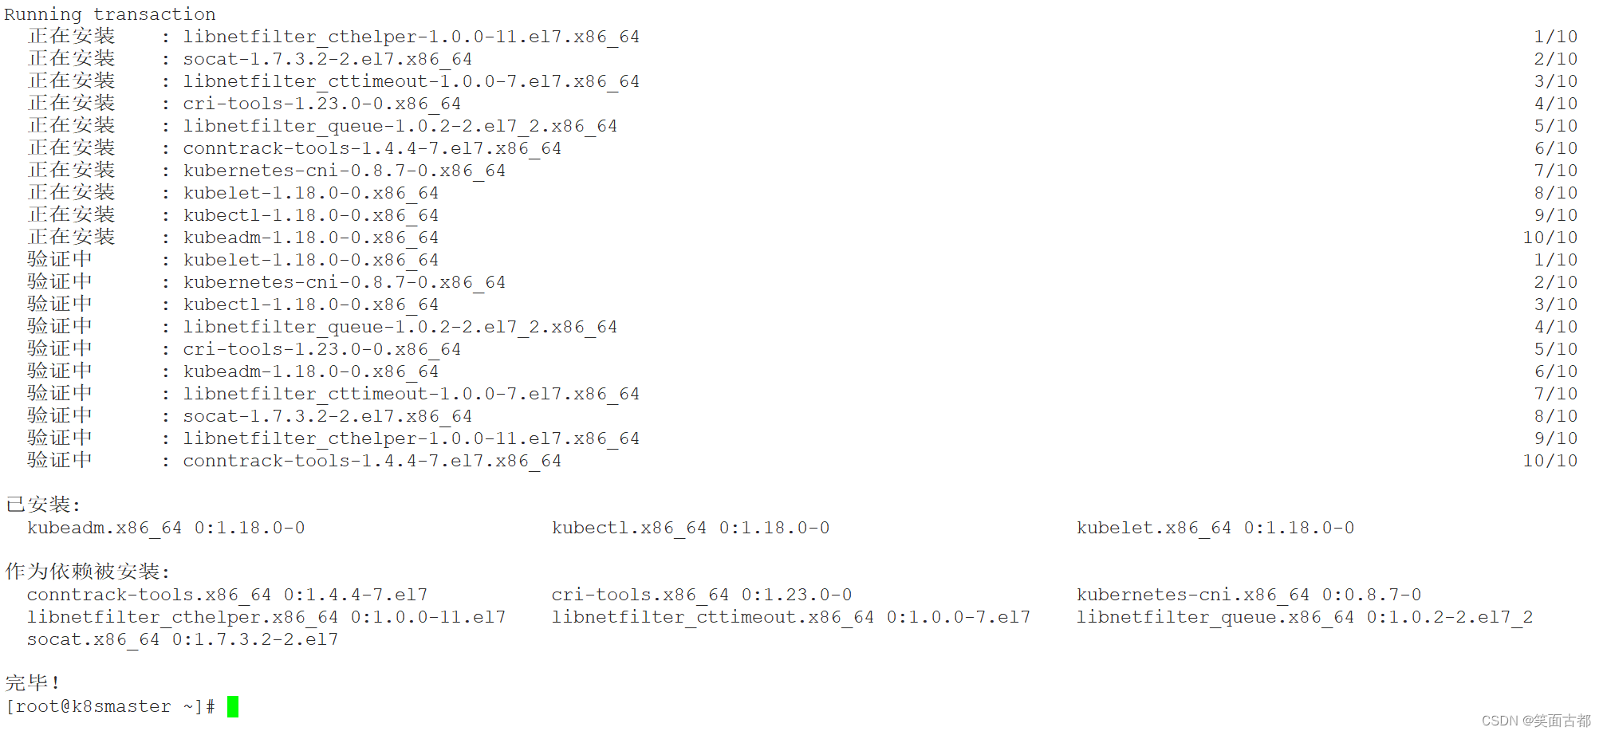

4. 部署Kubernetes Master
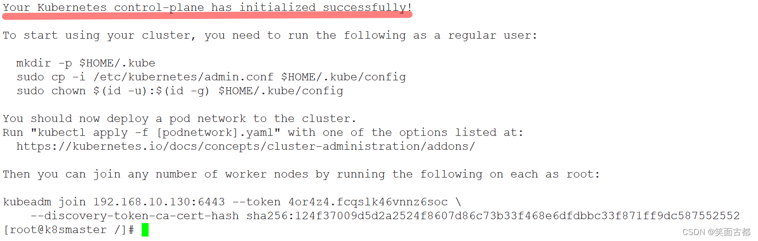

5. 加入Kubernetes Node
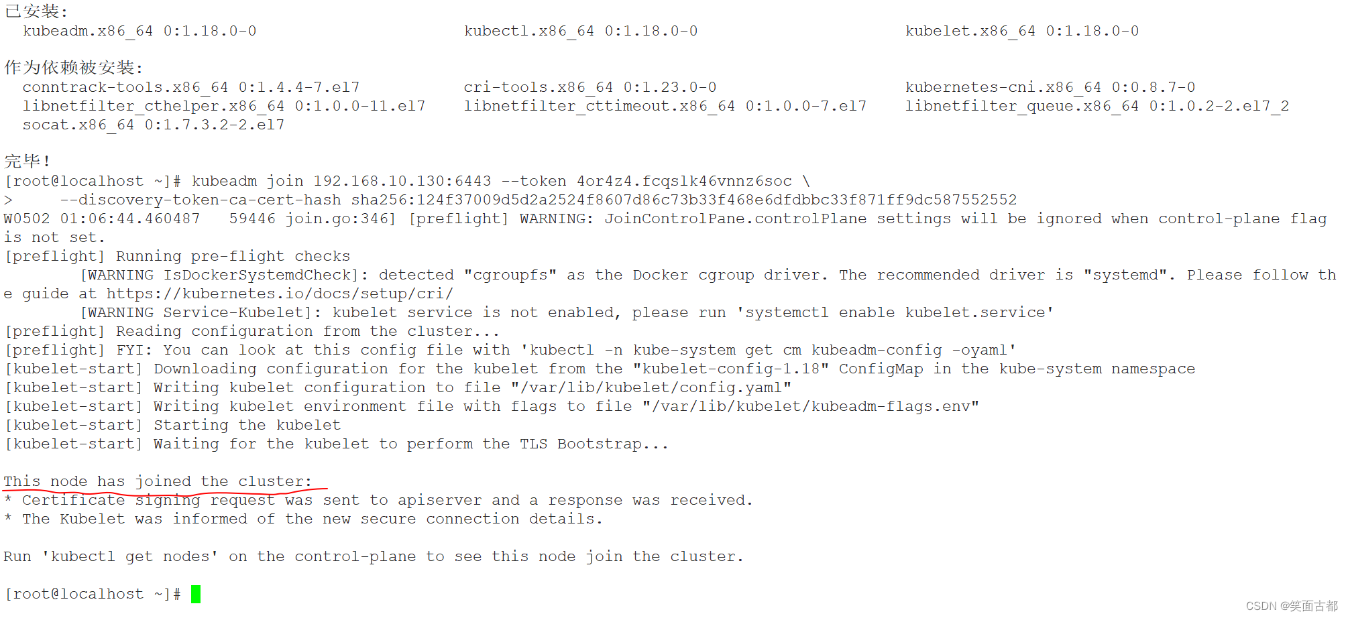
6.输入kubectl get nodes查看结点
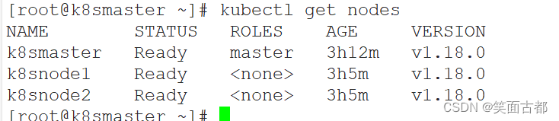

7. 测试
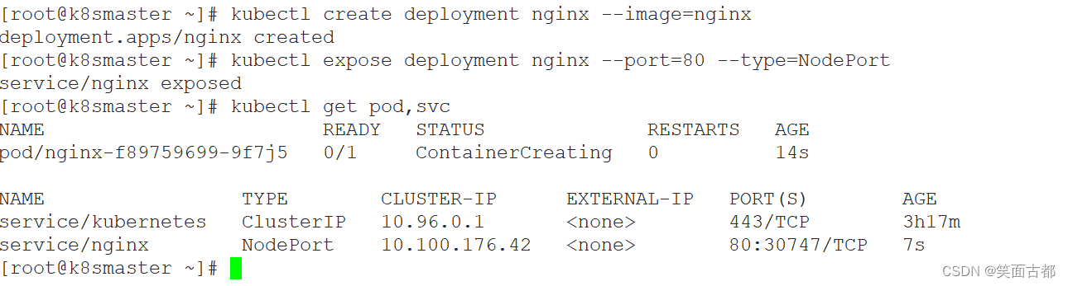

实验完成

【结论】（结果、分析）Kubernetes的安装和使用需要一定的技术基础和经验，建议在使用前先进行相关的学习和了解。同时，也需要注意Kubernetes的安全性和稳定性，避免出现数据丢失或集群崩溃等问题。

三、指导教师评语及成绩：
评语：

成绩： 指导教师签名：徐峰
批阅日期：2023年 月 日

